**Educación religiosa**

**“Comprendemos la importancia de la salud física y espiritual”**

**(SEMANA 23)**

¡Hola! Te saluda Sebastián, esta semana continuamos trabajando la **2da actividad** de la nueva **Experiencia de Aprendizaje 6.** En esta actividad, comprenderemos la importancia de la salud física y espiritual, además, iniciaremos nuestra propuesta de acciones.

Reflexionamos

La mayoría de las personas, usualmente, consideran dar importancia a la salud física, es también importante la salud espiritual. La salud física no basta para que una persona se sienta bien de manera integral, también requiere de la salud espiritual. Esta última hace referencia a nuestro yo interior y cómo se proyecta a los seres que nos rodean, a las demás personas de nuestra comunidad y, principalmente, a nuestra relación con Dios.

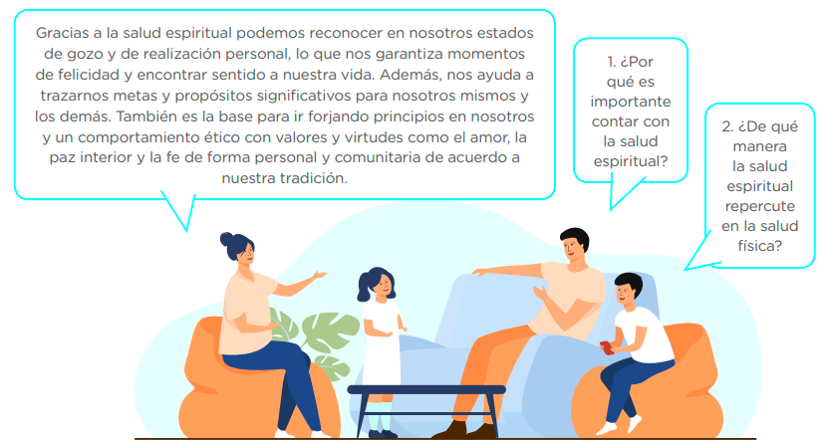

Respondemos:

1. Porque es el complemento para que una persona alcance el bienestar integral, nos permite forjar principios, valores, …
2. Si mantenemos una salud espiritual correcta y positiva beneficiaremos a nuestro sistema inmunológico, volviéndolo más fuerte ante eventuales enfermedades, en caso contrario…

Leemos

**Salmo de David**

El Señor es mi pastor, nada me puede faltar. Él me hace descansar en verdes praderas, me conduce a las aguas tranquilas y repara mis fuerzas; me guía por el recto sendero, por amor de su Nombre. Aunque cruce por oscuras quebradas, no temeré ningún mal, porque tú estás conmigo: tu vara y tu bastón me infunden confianza.

“Todos ellos perseveraban en la oración, con un mismo espíritu en compañía de algunas mujeres, de María, la madre de Jesús, y de sus hermanos”.

Respondemos:

* **¿Qué sucede con la persona cuando tiene un encuentro con Dios a través de su palabra?** (Se refiere a cuando una persona siente que Dios ha tocado su corazón a través de su palabra, es decir las lecturas de la biblia, y lo convierte en una persona que ama y confía plenamente en Él)

- La persona renace en sí, y se convierte para bien, como alguien que ama y confía en…

* **¿Qué emociones y/o acciones produce en nosotras/os el encuentro con la luz de la Palabra?**

¿Qué sientes cuando lees la palabra de Dios, la reflexionas y vez que Él es quien te habla mediante ello?

-

* **¿Cómo podemos alimentarnos de buenas acciones y ponerlas en práctica?**

Puedo seguir los ejemplos de acciones fraternas que hay en la biblia o las que hacían los santos, como Santa Rosa de Lima, San Damián de Molokai, y ponerlos en práctica en mi vida diaria con el prójimo.

* **¿Cómo es la manifestación de fe en nuestra comunidad** (¿Qué celebraciones patronales practican en tu comunidad? Por ejemplo, ¿celebran al sr de los milagros? ¿Tienen alguna virgencita a la que rinden homenaje en especial? ¿Asisten todos a la misa por Navidad? ¿Celebran en tu comunidad la semana santa?)

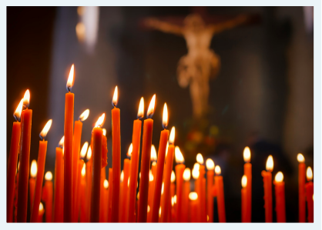

-

* **Empieza a escribir tus propuestas de acciones responsables del uso de los recursos del ambiente y el cuidado de la salud física y espiritual para la preservación de nuestra casa común.**

Ten presente que el desarrollo de la propuesta implica que vincules lúdicamente las acciones a una receta de cocina; por ejemplo:

**Ingredientes**

• 100 gramos de amor a la naturaleza, evitando su contaminación

• 1 litro de ternura por la madre Tierra, sembrando árboles

**Preparación**

Añadir poco a poco la fe y la oración. Luego, mezclar las buenas intenciones, como el respeto por los demás.

Te daré algunas ideas en el mismo cuadro, pero recuerda agregarle más para que te queda mucho mejor uwu

|  |  |
| --- | --- |
| RECETA PARA PRESERVAR NUESTRA CASA COMÚN | |
| ingredientes | Preparación |
| * 1 litro de voluntad * 2 cucharaditas de tiempo * 1/4 k de compromiso con el cuidado del planeta | 1. Añadir la voluntad en un recipiente limpio. 2. Echar las cucharaditas de tiempo junto con el ¼ k de compromiso con el cuidado del planeta y mezclar. |

A partir de lo aprendido durante el desarrollo de esta actividad, responde brevemente esta pregunta:

* **¿Cómo podemos cuidar nuestra salud física y espiritual?**

Para cuidar nuestra salud física podríamos empezar cuidándonos de posibles enfermedades, siendo responsables y también cuidando nuestro medio ambiente, ya que eso afecta considerablemente a nuestra salud. De la mano de eso, también debemos cuidad nuestra salud espiritual, esto lo podemos lograr manteniendo actitudes positivas y solidarias con los demás, respetando y amando al prójimo, perdonando, siendo gratos, y fundamentalmente, manteniendo una conexión con Dios y nuestra fe, ya que gracias a Él tenemos todo lo que tenemos y seguimos de pie, por ello debemos estar agradecidos y hablar cuanto podamos con Él, pues es nuestro padre y nunca se cansará de esperarnos.

Evaluamos nuestros avances

**Competencia**: Construye su identidad como persona humana amada por Dios, digna, libre y trascendente, comprendiendo la doctrina de su propia religión, abierto al diálogo con las que le son cercanas.

|  |  |  |  |
| --- | --- | --- | --- |
| Criterios de evaluación | Lo logré | Estoy en proceso | ¿Qué puedo hacer para mejorar mis aprendizajes? |
| Propuse alternativas de solución a problemas y desafíos de mi comunidad relacionados con la buena salud en armonía con el ambiente, y planteé acciones que favorecen el uso responsable de los recursos. |  |  |  |
| Expresé mi experiencia de fe y encuentro con la luz de la Palabra en armonía con mi tradición. |  |  |  |

Con eso ya habríamos terminado esta actividad, espero te haya resultado de ayuda, que Dios te bendiga y nos vemos la próxima semana nwn

Sebastián Durand

**Educación religiosa**

**“Participamos en la misión por una salud integral”**

**(SEMANA 24)**

¡Hola! Te saluda Sebastián, esta semana continuamos trabajando la **3ra actividad** de la **Experiencia de Aprendizaje 6.** En esta actividad, presentarás tu propuesta de acciones.

Es momento de revisar nuestra propuesta de acciones en una receta para el uso responsable de los recursos del ambiente y el cuidado de nuestra salud física y espiritual en favor del bien común. En el siguiente cuadro, expliquemos cada acción:

|  |  |
| --- | --- |
| **Características que deben tener las acciones** | **Se ha considerado de la siguiente forma** |
| 1. Se orientarán a identificar cuándo hacemos uso responsable de los recursos. |  |
| 1. Motivarán la conservación de nuestra casa común. | Dentro del ingrediente. 1/4 kg de compromiso con el cuidado del planeta. |
| 1. Fomentarán acciones que favorecen el cuidado de la salud de las personas. | Dentro del paso 2 de la preparación. Echar las cucharaditas de tiempo junto con el ¼ k de compromiso con el cuidado del planeta y mezclar. |
| 1. Fomentarán un encuentro con nosotras/os mismas/os a la luz de la Palabra | Dentro de… |

**Debes presentar tus propuestas de acciones a modo de receta de cocina. Ahora eres libre de elegir la forma en que la vas a presentar.**

Lo puedes presentar en algún organizador que desees, yo te sugeriría el mismo que la vez pasa.

Estas acciones las debes presentar en un organizador visual de preferencia, puedes hacer uno como este, donde colocas la meta y la acción en un mismo sitio:

1 litro de voluntad

Receta para preservar nuestra casa común

Añadir la voluntad en un recipiente limpio.

**A partir de lo aprendido durante el desarrollo de esta actividad, responde brevemente la siguiente pregunta:**

* **¿Cómo podemos promover una salud integral?**

Podemos promoverla a través de una propuesta de acciones completa, que considere el cuidado de la salud física y espiritual, de la mano con el cuidado de la naturaleza o nuestra casa común, pues para alcanzar la salud integral debemos tener una buena conexión con los demás, con Dios, y con nuestro medio ambiente.

Evaluamos nuestros avances

**Competencia**: Construye su identidad como persona humana amada por Dios, digna, libre y trascendente, comprendiendo la doctrina de su propia religión, abierto al diálogo con las que le son cercanas.

|  |  |  |  |
| --- | --- | --- | --- |
| Criterios de evaluación | Lo logré | Estoy en proceso | ¿Qué puedo hacer para mejorar mis aprendizajes? |
| Propuse alternativas de solución frente a problemas y desafíos de mi comunidad referentes a la buena salud en armonía con el ambiente, y planteé acciones que favorecen el uso responsable de los recursos. |  |  |  |
| Expresé mi experiencia de fe y encuentro con la luz de la Palabra en armonía con mi tradición. |  |  |  |

Con eso ya habríamos terminado esta experiencia 6, espero te haya resultado de ayuda, que Dios te bendiga y nos vemos la próxima semana nwn

Sebastián Durand